Tvořítko na nanuky Lékué Stackable Popsicle Orange | velké
Vyrobte si chutné nanuky – snadno a rychlé!
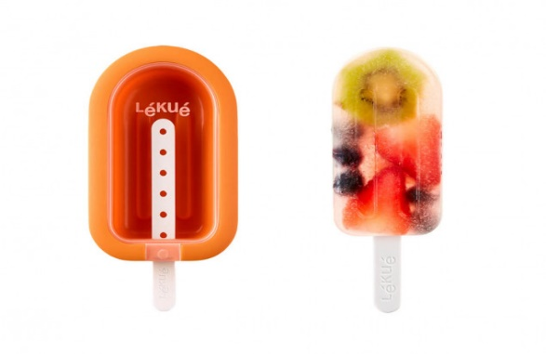
DOPORUČENÍ:
1.Před prvním použitím produkt umyjte. 2. Při mytí forem nepoužívejtedrátěnky ani abrazivní písky. 3. Nepoužívejte řezné nástroje a příslušenství. 4. Lze mýt v myčce.
ZPŮSOB POUŽITÍ:
1. Naplňte formu na zmrzlinu připravenou směsí.
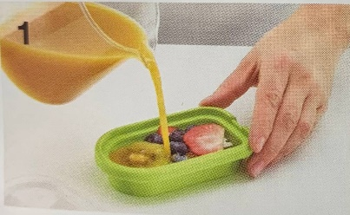

2. Formu uzavřete průhledným víkem.
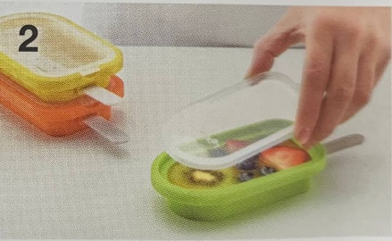

3. Vložte do mrazničky na 4 hodiny.
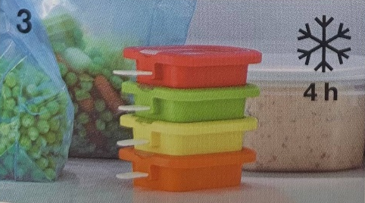

4. Vyjměte z formy.
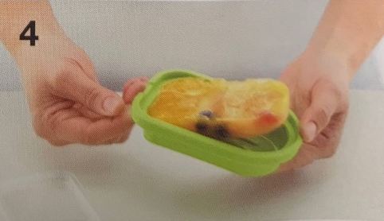

5. Dobrou chuť!

PŘÍSADY:
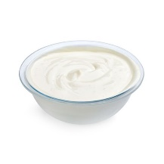
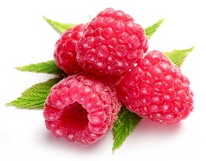
1. Maliny 2. Bíly jogurt

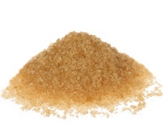
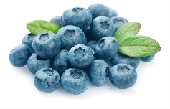
3. Borůvka 4. Třtinový cukr

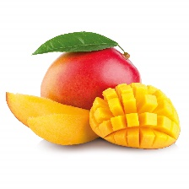
5. Pomerančový 6. Mango
džus
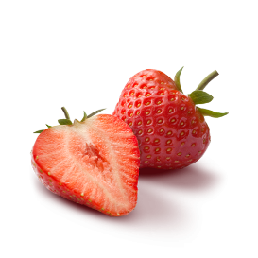
7. Plátky 8. Jahoda
pomeranče

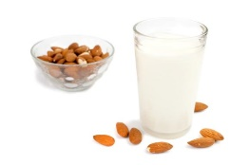
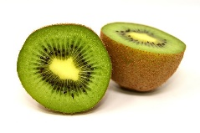
9. Kiwi 10. Mandlové mléko

